# Normas y procedimientos necesarios para implementar el Sistema

## Implementación del sistema en la empresa

### Recursos tecnológicos

Para lograr la implementación del sistema desarrollado en la Central Hidroeléctrica relevada para su realización es necesario contar con ciertos requisitos que condicionan la efectiva realización de la misma.

Primeramente es necesario contar con los componentes de hardware necesarios debidamente funcionales. Este requisito esta cumplido en el caso de la empresa relevada debido al sistema que actualmente está funcionando contando con una red de sensores y actuadores ubicados en puntos estratégicos de la planta de manera de poder monitorear y controlar los aspectos necesarios de la planta. Además en la planta relevada se cuenta con la infraestructura de cableado que conecta cada unos de estos sensores con sus respectivas RTU/PLC y luego estos componentes hacia la unidad de control (Servidor). Para adaptar lo existente a la arquitectura propuesta pueden ser necesarios cambios mínimos en la ubicación, conectividad y configuración de los sensores/actuadores y RTU/PLC.

Otro recurso de hardware necesario es el servidor donde se ejecutará el modulo de control automático y allí mismo se instalara la base de datos y donde se ejecuta la aplicación web.

Además se van a requerir PC utilizadas para ejecutar las distintas instancias necesarias de HydroDesktop.

Con respecto al software se deberá instalar el motor de base de datos MySql en el servidor. Además se instalará el servidor web Apache para desplegar ahí la aplicación web. El modulo de control automático se desplegara en el servidor principal y el componente de HydroDesktop se instalará en cada terminal que se necesite.

### Recursos humanos

En cuanto a recursos humanos es necesario crear una conciencia en los mismos para ir preparándolos para la transición a el nuevo sistema. Para esto se realizarán planes de capacitación de manera que los usuarios directos e indirectos tengan conocimiento del nuevo sistema y así la transición será lo más suave posible. Estos planes cubrirán todos los temas necesarios como por ejemplo nociones básicas teóricas, uso del sistema, nuevas interfaces y funciones, etc.

## Descripción general del Trabajo a realizar

A continuación describiremos el trabajo necesario para implementar la infraestructura del sistema diseñado según la propuesta que realizamos dejando en claro que las instalaciones de la empresa están bastante adecuadas pero aquí propondremos el caso en la instalación desde cero de la infraestructura.

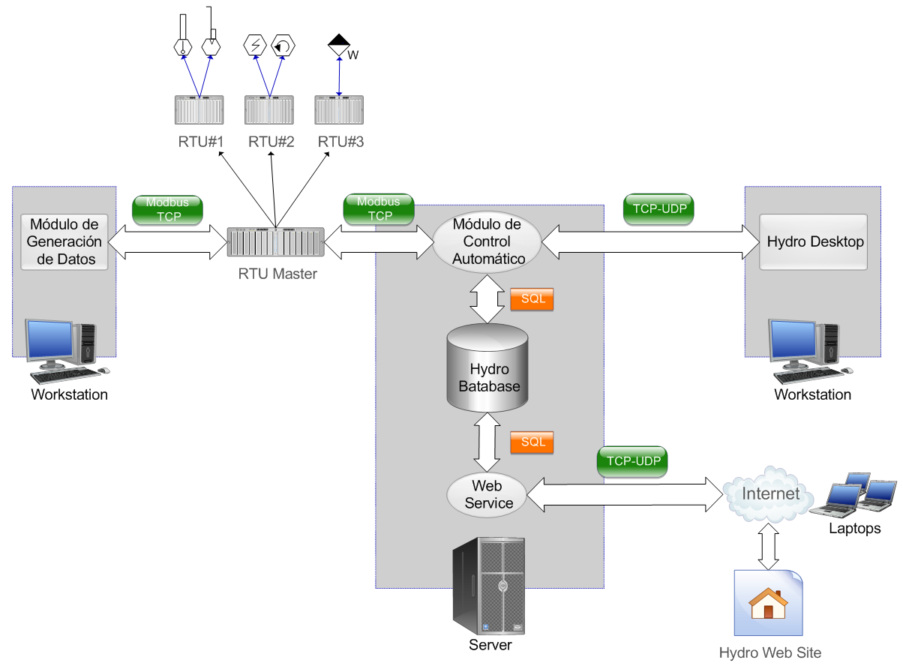En la siguiente figura es posible ver la arquitectura diseñada la cual será de guía para la instalación de los recursos necesarios

### Ubicación física de los recursos

* *Sala de turbinas*: los elementos a monitorear y controlar se encuentran en su gran mayoría en la misma que es a donde llega la tubería forzada y donde se encuentran las turbinas. Debido a la necesidad de encontrar un lugar donde sea posible ubicar las RTU esclavas que sea práctico y cercano a todos los elementos a monitorear, en esta sala se instalara el rack sobre el que se montaran estas RTUs.
* *Sala de control*: Esta segunda sala se ubicará en otro lugar debido a la necesidad de aislarla de los ruidos producidos por los elementos de trabajo. En esta sala habrá otro rack donde estará montado el RTU máster, en este mismo rack estará ubicado físicamente el servidor principal.

### Cableado de Datos

* La primera parte del cableado es la que conecta los sensores/actuadores con las distintas RTU montadas en un rack ubicado estratégicamente de manera de centralizar el lugar físico de todas las RTU. Este cableado se realiza con cables especiales para tales fines de manera que la información no sea alterada en el camino hacia las RTU debido a interferencias de distinta índole.
* La segunda etapa de cableado se realiza para conectar las RTU, ubicadas en un rack en la sala de turbinas, con el RTU máster que se encuentra en la sala de control. Esta conexión se realizará con cable UTP. Posteriormente se conectará el RTU máster con el servidor también con cable UTP.
* Una tercera etapa es la que conecta el servidor con las terminales bobas desde las cuales se realizarán las tareas de monitoreo y control necesarias. Para lograr esta conexión se instalara un router al cual se conectaran tanto el RTU máster como las distintas terminales todo mediante cable UTP.

### Cableado Eléctrico

* La alimentación de los equipos que se forman parte del sistema (Servidor, routers, terminales, RTU) debe ser obtenida en lo posible de una línea separada del resto de manera de no verse afectado el sistema pro sobrecargas, cortocircuitos u otro tipo de imprevistos que puedan dañar el equipamiento. Además esta línea debe poseer un suministro alternativo de energía tanto UPS como un generador alimentado por combustible de manera de poder mantener el sistema funcionando aun si la energía se corta en el edificio, debido a la criticidad de los elementos que el sistema debe manejar.

### Otros aspectos a tener en cuenta

* Cada uno de los equipos así también como los sensores y los actuadores serán identificados por un código único que los representará
* Bajo ningún Aspecto se superará el consumo permitido por la sección de los cables de alimentación previamente calculados con un margen suficiente.
* Las instalaciones serán acondicionadas con las protecciones necesarias en salida de gabinete, accesos a cajas de conexión y de paso, cruces de paredes, mamparas y cualquier sector que pudiese significar un futuro daño en el cableado.

# Planificación de Implementación del Sistema

## Descripción General de las etapas de la implementación y puesta en marcha

A continuación planteamos una posible forma de implementar el sistema que se realizará en varias etapas.

* En la primera etapa se instalaran y/o pondrán a punto los sensores y actuadores y las correspondientes unidades que los manejen (RTU) y s establecerá el cableado de datos y de alimentación para estos componentes. Además se instalará el servidor con el módulo de control automático y se configurarán los parámetros del sistema así como usuarios básicos necesarios. Luego se instalará en una terminal el componente “Hydro Desktop” con las funcionalidades principales de seguridad, control y monitoreo para poder comenzar a operar básicamente y paulatinamente el sistema. Está etapa será de adaptación y transición del antiguo sistema al nuevo por lo que debe ser lo menor brusca posible.
* La segunda etapa contará con la implementación del módulo de reportes y gráficos ya que para hacer buen uso de los mismos, se deberá contar con la información recabada por el uso del sistema y debido a que no es tan necesario en una primera instancia así también como la aplicación de monitoreo “Hydro Web” en el servidor.
* La tercera etapa, implementará el modulo de simulación debido a que es una funcionalidad accesoria que no es vital para la empresa su funcionamiento en el sistema

Este tipo de implementación implicará instalar el nuevo sistema en forma gradual. Esto significa que en cada etapa del proceso de instalación se irá haciendo experiencia con el sistema nuevo, se irá mejorando en función de nuevos requerimientos y superación de problemas que se puedan ir encontrando.

La implementación producirá como salida código fuente, ejecutables, documentos, anexos y toda salida física que nos permitan darle un valor agregado al sistema.

## Actividades y Objetivos de la implementación del sistema

La planificación para la implementación del sistema consiste en la realización de las actividades que son necesarias para que el sistema pase a producción y funcione de la forma planificada.

Teniendo en cuenta el análisis de factibilidad y el alcance del sistema podemos definir un plan de implantación donde se especifica entre otras cosas el equipo que va llevar a cabo las tareas necesarias.

### Las actividades a realizar para la implantación son

1. Preparación de la infraestructura edilicia para instalar y/o adecuar los elementos de hardware
2. Instalación de hardware y software necesario para implantar el sistema
3. Generación de manual de procedimientos
4. Establecimiento del plan de Capacitación
5. Formación necesaria para la implantación
6. Pruebas de implantación del sistema
7. Incorporación del sistema al entorno de Operación
8. Carga y configuración inicial de datos
9. Pruebas de aceptación
10. Generación de procedimientos de mantenimiento

### El propósito de las pruebas de implantación y de aceptación

* Comprobación de detalles de diseño interno
* Comprobación de gestión de volúmenes requeridos de información
* Comprobación de tiempos de respuesta deseados
* Comprobación de seguridad
* Comprobación del comportamiento del sistema en situaciones extremas.

## Plan de implantación

Una vez estudiado el alcance y los condicionantes de la implantación, se decide si ésta se puede llevar a cabo. Será preciso establecer, en su caso, la estrategia que se concretará de forma definitiva en el plan de implantación. El plan de implantación presenta las actividades necesarias (mencionadas anteriormente) para logar la implementación así como las fechas y tiempos

Se constituye el equipo de implantación, determinando los recursos humanos necesarios para la propia instalación del sistema, para las pruebas de implantación y aceptación, y para la preparación del mantenimiento. Se identifican, para cada uno de ellos, sus perfiles y niveles de responsabilidad.

### Actividades y tiempos

|  |  |
| --- | --- |
| Actividad | Duración |
| 1. Preparación de la infraestructura edilicia para instalar y/o adecuar los elementos de hardware | 2 Semanas |
| 1. Instalación de hardware y software necesario para implantar el sistema | 2 Semanas |
| 1. Generación de manual de procedimientos | 1 Semana |
| 1. Establecimiento del plan de Capacitación | 1 Semana |
| 1. Formación necesaria para la implantación | 3 Semanas |
| 1. Pruebas de implantación del sistema | 2 Semanas |
| 1. Incorporación del sistema al entorno de Operación | 2 Semanas |
| 1. Carga y configuración inicial de datos | 1 Semana |
| 1. Pruebas de aceptación | 2 Semanas |
| 1. Generación de procedimientos de mantenimiento | 1 Semana |

### Especificación del Equipo de Implantación

Se constituye el equipo de trabajo necesario para llevar a cabo la implantación y aceptación del sistema, según el plan de implantación establecido en la tarea anterior.

Para ello se identifican, en función del nivel de esfuerzo requerido, los distintos participantes implicados en la implantación del sistema (usuarios, equipo técnico y responsable de mantenimiento), determinando previamente sus perfiles, responsabilidades, nivel de implicación y fechas previstas de participación a lo largo de toda la implantación.

Participantes

|  |  |  |  |
| --- | --- | --- | --- |
| Nombre del Rol | Descripción | Externo/Interno | Cantidad |
| Scrum Master | Persona a cargo del seguimiento de toda la implantación del sistema. | Interno | 1 |
| Analista | Persona con conocimiento del sistema de sus requisitos y de la documentación recabada y generada. | Interno | 1 |
| Programador | Responsable de la mayoría de la codificación del sistema | Interno | 1 |
| Diseñador | Persona con conocimiento del diseñodel sistema y de la documentación recabada y generada. | Interno | 1 |
| Equipo de desarrollo. | Personas a cargo del desarrollo del Sistema en todas sus etapas y procesos | Interno | 4 |
| Product Owner | Persona Interna a la empresa encargada de la implementación del nuevo sistema en la empresa | Externo | 1 |
| Responsable Técnico | Es un Ingeniero en Electrónica encargado de instalar y poner a punto la parte de hardware correspondiente a sensores y actuadores | Externo – Sub contratado por el equipo de desarrolo | 1 |
| Operarios | Toda aquella persona que será usuario final del sistema ya sea para operar la planta o para visualizar datos, reportes, etc. | Externo – Miembros de la empresa |  |

### Actividades detalladas

A continuación se especificarán en un grado mayor de detalla a que nos referimos con cada actividad y los participantes involucrados así como el responsable/s de la misma y su duración

* **Preparación de la infraestructura edilicia para instalar y/o adecuar los elementos de hardware**
* **Responsable:** 
  + Scrum Master
* **Participantes:**
  + Scrum Master
  + Responsable técnico
  + Product Owner
* **Duración:**
  + Dos semanas
* **Descripción:**

Esta actividad consta en preparar la infraestructura planificando los espacios físicos para cada componente. Además se pondrán a punto y dejara la infraestructura de hardware lista para que el sistema comience a funcionando pudiendo comunicarse con las RTU y con los sensores/actuadores. Es necesario contar con un especialista en componentes electrónicos de este tipo por eso la presencia de ese participante

* **Instalación de hardware y software necesario para implantar el sistema**
* **Responsable:** 
  + Scrum Master
* **Participantes:**
  + Scrum Master
  + Responsable técnico
  + Product Owner
* **Duración:**
  + Dos semanas
* **Descripción:**

Luego de la puesta a punto se procede a instalar todos los componentes de hardware necesarios como se planifico se diseño de manera de lograr todas las mediciones necesarias con el nuevo sistema. En el caso de que se cuenta con componentes instalados existentes se realizaran las adaptaciones necesarias en es esta actividad.

* **Generación del manual de procedimientos**
* **Responsable:** 
  + Scrum Master
* **Participantes:**
  + Scrum Master
  + Responsable técnico
  + Diseñador
  + Product Owner
* **Duración:**
  + Una semana
* **Descripción:**

En el manual de procedimientos se plasmaran de forma detallada y en una explicación paso a paso todos los procedimientos que puedan ser necesarios para la implantación. Entre ellos las configuraciones iniciales, la forma de instalación de los componentes, los estándares o normas adoptadas.

* **Establecimiento del plan de Capacitación**
* **Responsable:** 
  + Scrum Master
* **Participantes:**
  + Scrum Master
  + Analista
  + Programador
  + Product Owner
* **Duración:**
  + Una semana
* **Descripción:**

Aquí se realizará una elección de actividades a realizar para llevar a cabo la capacitación del personal en cuanto al uso del sistema teniendo en cuenta responsables, costos, tiempos y recursos necesarios entre otras cosas.

* **Formación necesaria para la implantación**
* **Responsable:** 
  + Scrum Master
* **Participantes:**
  + Scrum Master
  + Analista
  + Programador
  + Responsable técnico
  + Diseñador
  + Product Owner
* **Duración:**
  + Tres semanas
* **Descripción:**

Todo el equipo en conjunto realizará una formación en cada uno de los aspectos que les incumben para lograr la completa implantación del sistema y para poner en común los temas que se deben consensuar y las características de cada parte que todos deben conocer y tener en cuenta para implementar el sistema.

* **Pruebas de implantación del sistema**
* **Responsable:** 
  + Scrum Master
* **Participantes:**
  + Scrum Master
  + Analista
  + Programador
  + Responsable técnico
  + Diseñador
  + Product Owner
* **Duración:**
  + Dos semanas
* **Descripción:**

Se realizan pruebas piloto del funcionamiento del sistema para poder analizar si se obtiene el rendimiento deseado. Si las salidas son correctas y si todos los requisitos están cumplidos. En este tipo de sistema es muy importante y necesaria esta tarea por que una vez funcionando el sistema no es sencillo detenerlo para hacer modificaciones por lo que se debe probar arduamente con mayor importancia los módulos de control y monitoreo que deben funcionar a la perfección. Esta prueba puede realizarse sin quitar de funcionamiento el sistema antiguo hasta no asegurarse la totalidad de funcionamiento del nuevo y se utilizará con algunos componentes para verificar que las mediciones y acciones tomadas en consecuencia sean correctas y acertadas. También se deben simular situaciones extremas para verificar el funcionamiento robusto del sistema.

* **Incorporación del sistema al entorno de Operación**
* **Responsable:** 
  + Scrum Master
* **Participantes:**
  + Scrum Master
  + Analista
  + Programador
  + Responsable técnico
  + Diseñador
  + Product Owner
  + Operarios
* **Duración:**
  + Dos semanas
* **Descripción:**

Durante esta actividad se realiza la transición al sistema nuevo de forma gradual teniendo en cuenta de no dejar ningún aspecto sin cubrir en ningún momento, como por ejemplo algún valor sensado o la operación de cierto actuador. Al finalizar esta actividad el nuevo sistema debe quedar funcional operando la planta al menos con las funciones de sensar y de controlar todos los elementos que sean necesarios.

* **Carga y configuración inicial de datos**
* **Responsable:** 
  + Scrum Master
* **Participantes:**
  + Scrum Master
  + Analista
  + Programador
  + Product Owner
  + Operarios
* **Duración:**
  + Una semana
* **Descripción:**

En esta etapa se darán de alta los sensores, actuadores, RTUs del sistema, así también como los usuarios que tendrán acceso. Otro aspecto a tener en cuenta de esta etapa es que se configurarán los parámetros del sistema como datos de conexión, valores de referencia y de alerta de los sensores, entre otras cosas.

* **Pruebas de aceptación**
* **Responsable:** 
  + Scrum Master
* **Participantes:**
  + Scrum Master
  + Product Owner
  + Operarios
* **Duración:**
  + Dos semanas
* **Descripción:**

Durante esta actividad se usará el sistema y se podrán realizar pequeños cambios que no hayan surgido en etapas anteriores siempre verificando su impacto en la planta en producción y en el sistema desarrollado

* **Generación de procedimientos de mantenimiento**
* **Responsable:** 
  + Scrum Master
* **Participantes:**
  + Scrum Master
  + Product Owner
  + Operarios
  + Responsable Técnico
  + Diseñador
* **Duración:**
  + Una semana
* **Descripción:**

Finalmente se deben redactar los procedimientos para realizar el mantenimiento rutinario del sistema y de sus componentes así como algún otro tipo de mantenimiento correctivo que pueda ser necesario realizar sobre el sistema.